凯天环保公司介绍及校招需求

一、公司介绍
凯天环保集团创始于1998年，是一家主要从事工业厂房内环境治理、大气环境烟气脱硫脱硝脱汞治理（细颗粒物PM2.5治理）、重金属废水废气废渣治理、土壤修复、污水治理、农环治理、环境服务等环保业务，集研发、制造、工程设计、工程总包和运营于一体的综合环境服务提供商。
集团下设凯天环境服务、长沙凯天、株洲凯天、凯天重金属等8个分子公司和1个研究院，建有4大工业园区：国际一流生态环境服务输出中心-凯天环保麓谷科技园、中国环保高端装备制造之都-凯天环保星沙工业园、长沙环保工业园、株洲环保工业园。公司主要产品应用到铁路机车、汽车、重工、钢铁、冶金、造船、烟草、玻璃制造等200多个行业领域，先后获得了整体厂房除尘、钢铁行业电袋除尘技术等100余项专利技术。公司现已成为了国内PM2.5治理领域、环境健康安全领域、重金属污染治理领域的领军者、标准的制定者，整体厂房治理技术的唯一拥有者。
凯天环保始终以“做百年企业，创世界品牌”为愿景，其产品将立足中国，销往全球，致力于打造成集“科研、设计、开发、生产、工程、投资、运营”于一体的最具创新力与国际竞争力的现代国际环保企业集团；在“十二五”期间，公司将建成国家级企业重点实验室、技术中心、中试基地，建立国家级的环境检测服务中心、环境污染治理设施运营中心、生态环境规划院、设计院，建立环保博士后、院士工作站，成为国内最大世界一流的“环保核心技术的孵化地”，成为国际一流的生态环境系统治理中心，最终成为世界环保技术风向标！
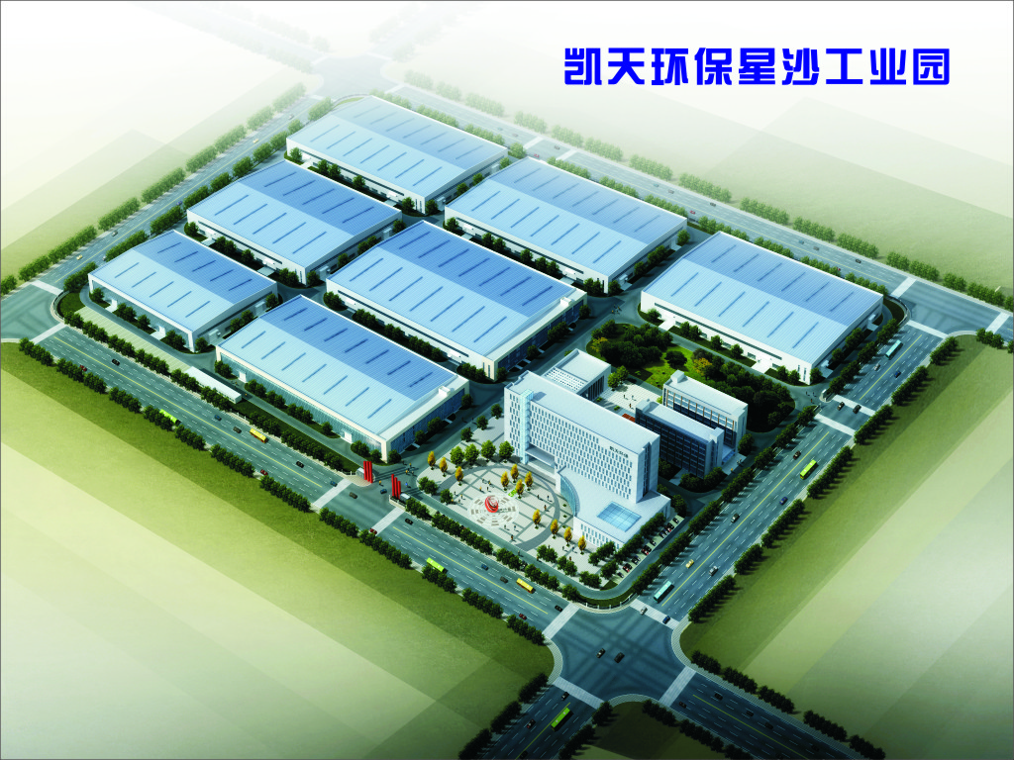
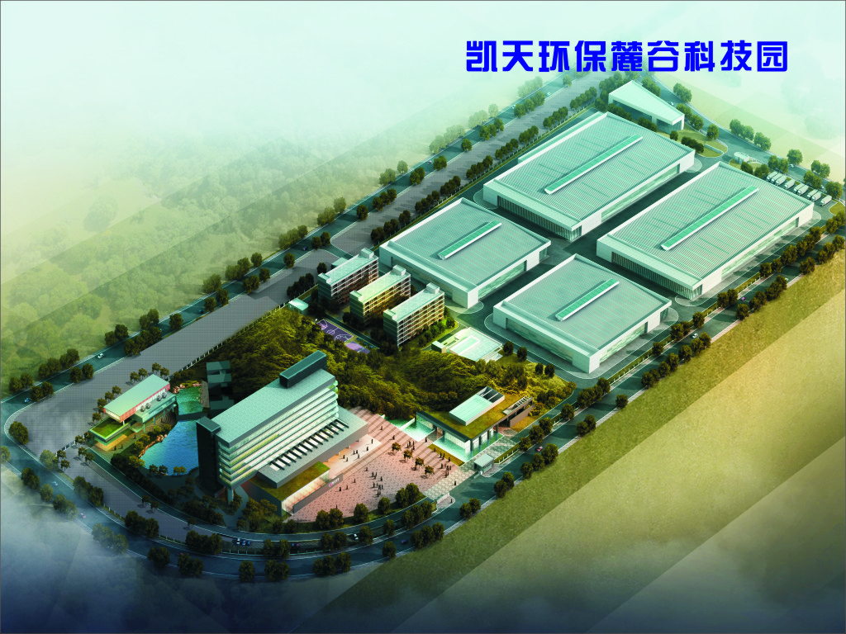
中国环保高端装备制造之都
国际一流生态环境服务输出中心

集团地址：湖南省长沙经济技术开发区星沙大道15号
联 系 人：集团人力资源部 吴先生、蒋先生 集团网址：www.kaitiangroup.com

二、主要需求专业
机械设计制造及其自动化、建筑环境与设备工程、电气工程及其自动化、环境工程、土木工程、化学工程与工艺、资源环境与城乡规划、城市规划等8大专业。
序号 | 主要需求专业 | 岗位名称 | 学历 | 需求人数 | 性别要求
1 | 机械设计制造及其自动化 | 机械工程师/  营销经理 | 本科及以上 | 10 | 男性优先
2 | 建筑环境与设备工程 | 暖通工程师 | 本科及以上 | 5 | 男性优先
3 | 电气工程及其自动化 | 电气工程师/  营销经理 | 本科及以上 | 10 | 男性优先
4 | 环境工程 | 脱硫脱硝工程师/环保工程师 | 本科及以上 | 10 | 不限
5 | 土木工程 | 土建设计工程师 | 本科及以上 | 10 | 男性优先
6 | 化学工程与工艺 | 脱硫脱硝工程师/营销经理 | 硕士及以上 | 5 | 不限
7 | 资源环境与城乡规划 | 环境规划工程师 | 硕士及以上 | 5 | 不限
8 | 城市规划 | 环境规划工程师 | 硕士及以上 | 5 | 不限
备注：文秘和外联岗位需求专业不限，但德语、新闻、汉语言文学类专业尤佳，女性优先，计划招募2-3人。

三、通用任职要求
1、研发技术类岗位要求硕士及以上学历，其他岗位本科及以上学历
2、理论知识扎实，专业技能过硬，学业成绩排名前十名，获得过2次以上奖学金
3、良好的在校表现和社会实践纪录，有社团经历的院校学生会干部、有社会实践经历的农村贫困家庭学生和党员可优先
4、较强的沟通表达能力、问题分析能力和学习进取能力
5、反应机敏，态度积极，自我激励，诚实稳重
6、能认同公司文化与价值观，接受基层岗位锻炼，有志于投身环保行业

四、校招主要政策

1、薪酬福利

1）博士：转正薪资1万（试用期8000元），特别优秀的博士1.2-1.5万元/月；可享受副总监待遇；毕业前可到公司做研究课题，优先推荐进博士后工作站。见习补助3000-4000元，由公司提供食宿。

2）研究生：转正薪资4000元（试用3200元），特别突出的硕士生5000-6000元；实习期补助2000元，公司提供食宿。

3）本科生：转正薪资3000元（试用2400元），985、211院校特别优秀的本科生3500-4000元；实习补助1500元，由公司提供食宿。
2、落户费和档案管理费
公司承担签约后前3年落户和档案管理费用
3、其他政策敬请关注公司《招聘简章》。
有意者请通过以下方式投递简历：http://www.hbjob88.com/vvip/cm1268661581872/（注明只招应届毕业生的岗位）
环保伟业 诚邀您的加盟！

